Presentación Comercial Sistema ERP Atlas
El sistema ERP Atlas es una solución completa para la gestión administrativa, financiera y operativa de empresas.
Su diseño modular permite adaptarse a las necesidades de cada organización, integrando todos los procesos clave en una sola plataforma.
Integra los procesos críticos de la empresa (ventas, compras, inventario, cartera, proveedores, bancos, contabilidad, activos y RRHH) en una sola plataforma. Esto permite centralizar la información, mejorar el control, reducir errores y acelerar la toma de decisiones mediante reportes y trazabilidad.
Centraliza información y reduce procesos (una sola fuente de datos).
Reportes exportables e impresión para control y toma de decisiones.
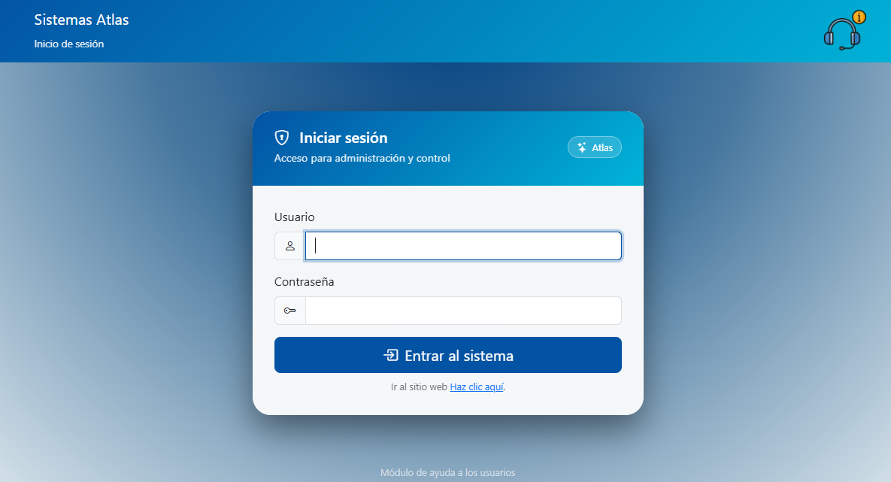

2. Funcionalidades por Módulo
Dashboard
Resumen general y acceso rápido a la operación.

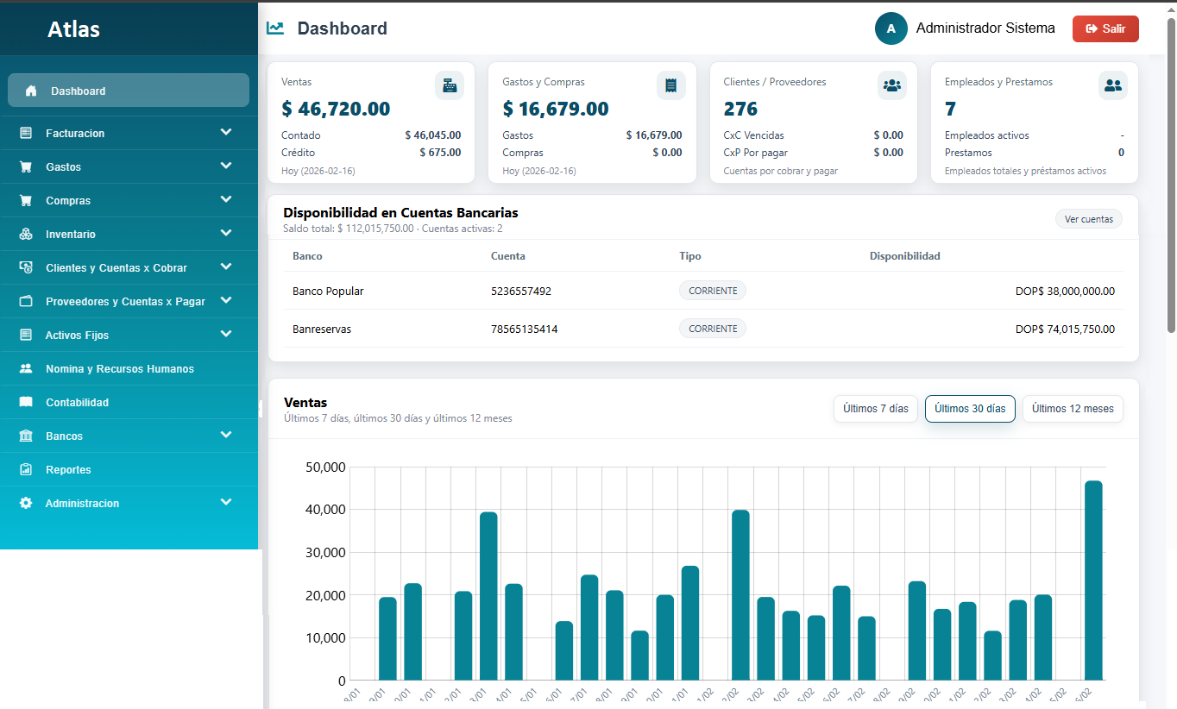

Facturación
Facturas (emisión, consulta y control de ventas).
Clientes (registro, actualización y consulta).
Reporte de facturas (filtros, exportación e impresión).
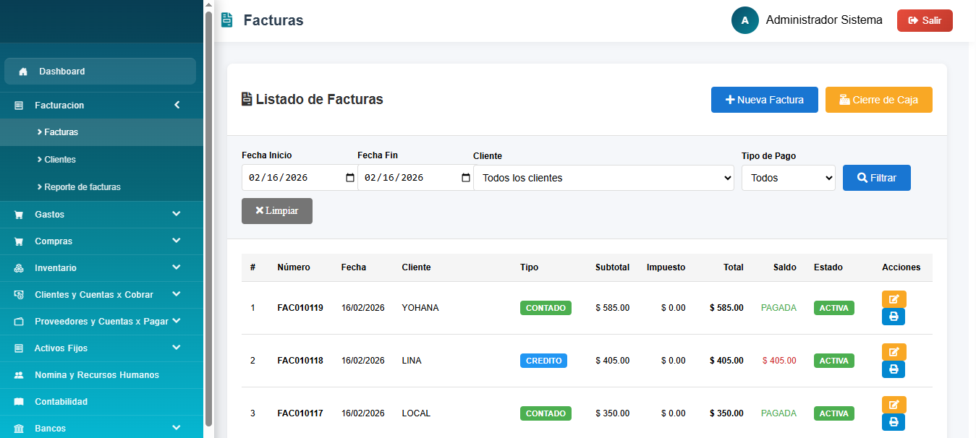
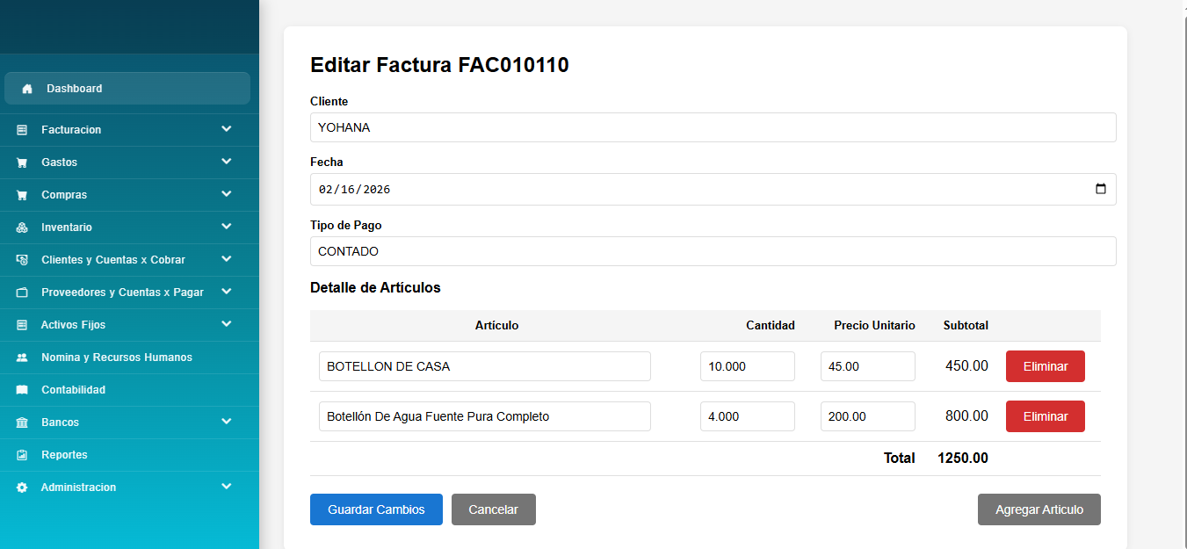

Gastos
Registro de gastos (clasificación y control operativo).
Reporte de gastos (análisis por periodos y categorías).
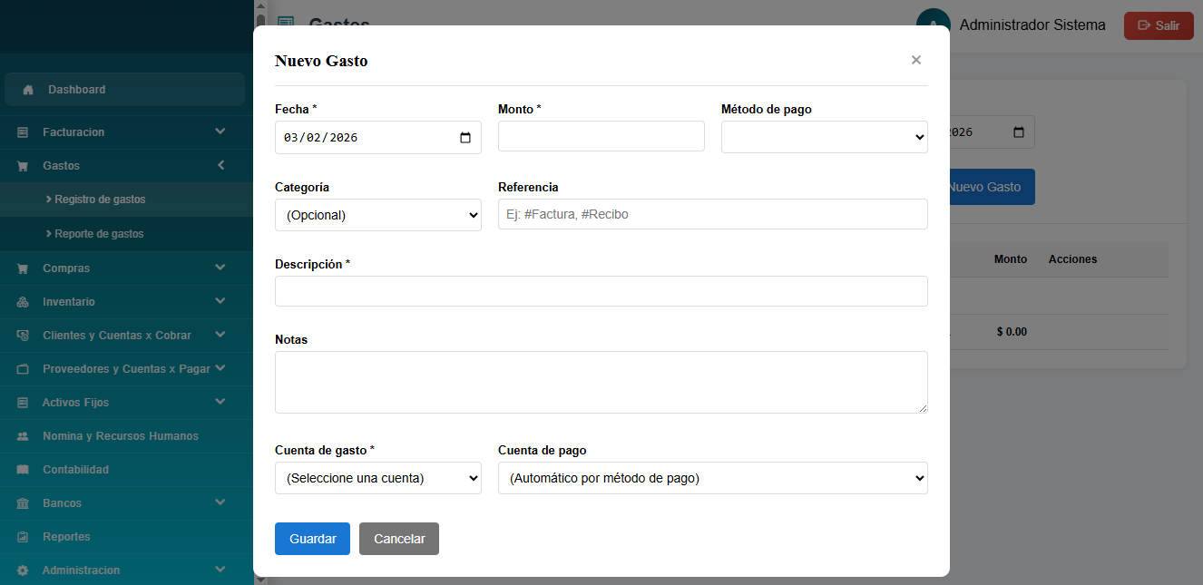

Compras
Cotizaciones (solicitud/registro de ofertas de proveedores).
Órdenes de compra (aprobación y seguimiento).
Compras de mercancías (ingreso y control).
Proveedores (catálogo y datos comerciales).
Reporte de compras (consulta por fechas/proveedor).
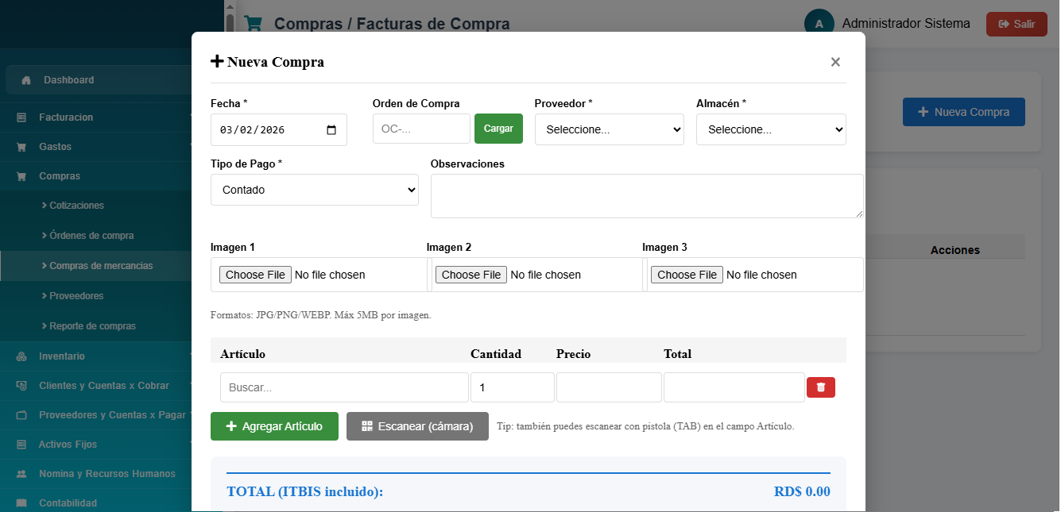

Inventario
Artículos (catálogo, precios, clasificación).
Categorías (organización del catálogo).
Unidades de medida (configuración y estandarización).
Almacenes (control multi-almacen).
Movimientos de inventario (entradas/salidas/ajustes).
Reporte general de artículos (existencias y listados).
Categorías / Cuentas (asignación contable por categoría; solo administrador).
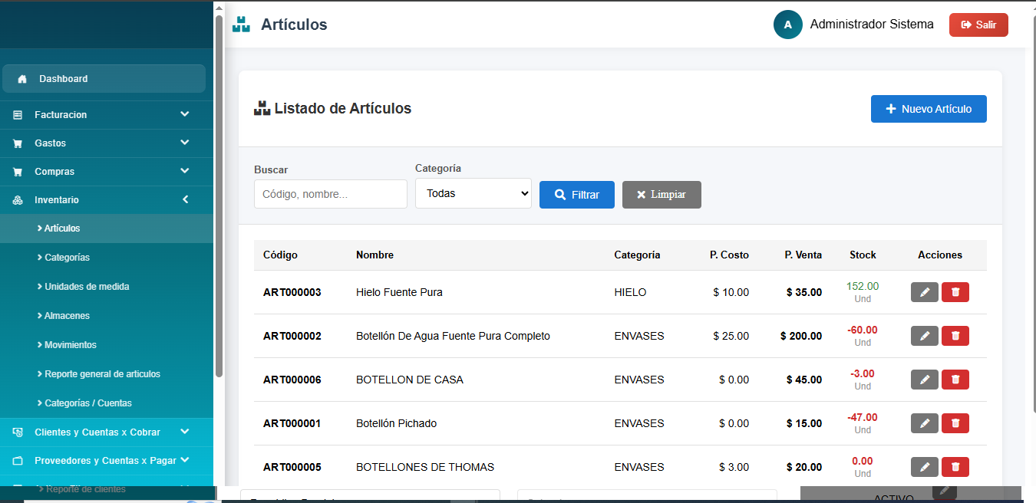

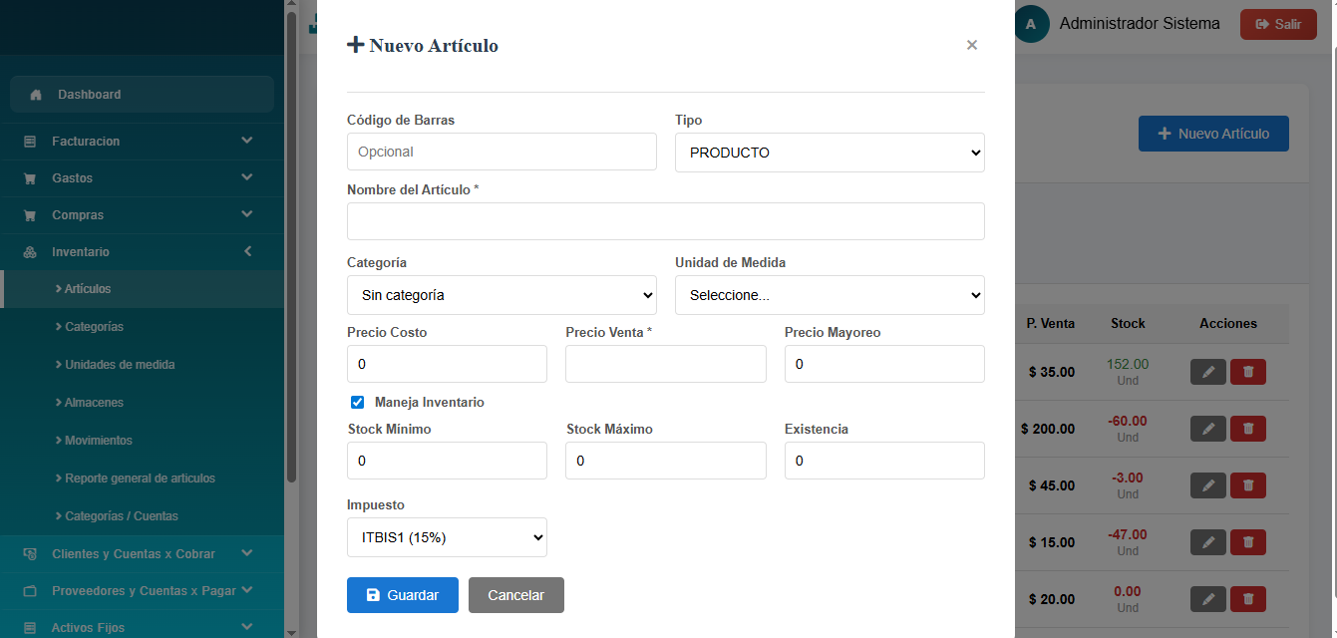

Clientes y Cuentas por Cobrar (CXC)
Cargos a clientes (facturación diferida y documentos por cobrar).
Pago de clientes (registro de cobros).
Estado de cuenta de clientes (movimientos, saldo y detalle).
Notas de crédito (ajustes, devoluciones y descuentos).
Reportes de pagos y cargos (control interno y auditoría).
Antigüedad de saldos (gestión de mora y cartera).
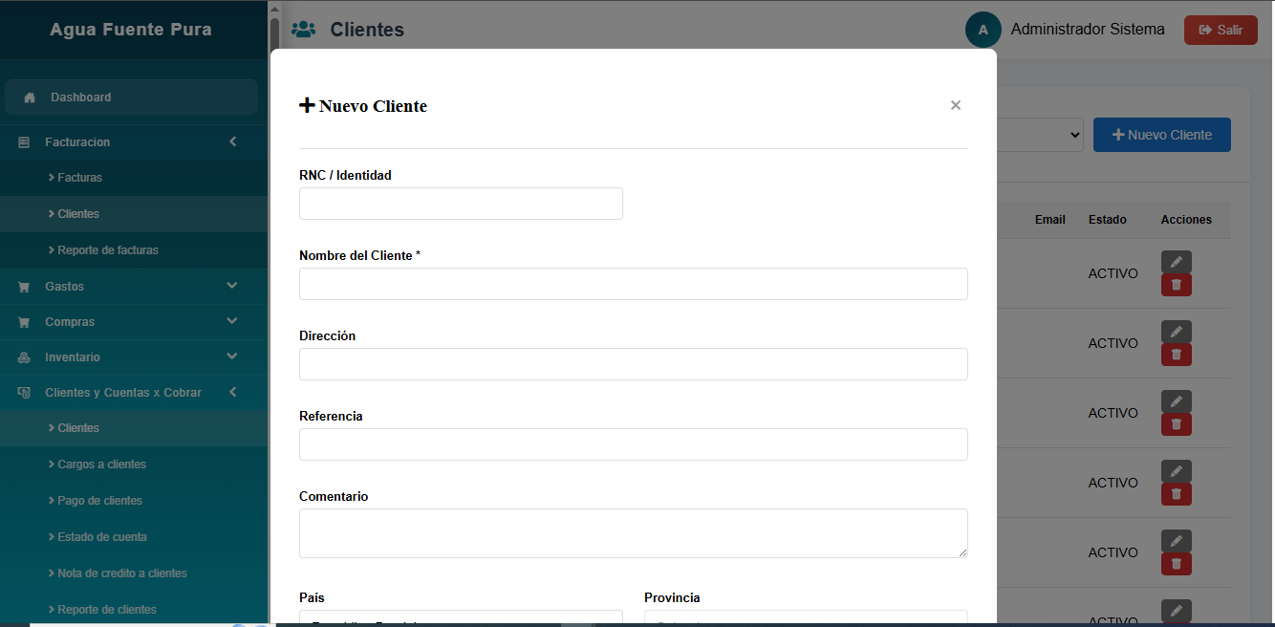

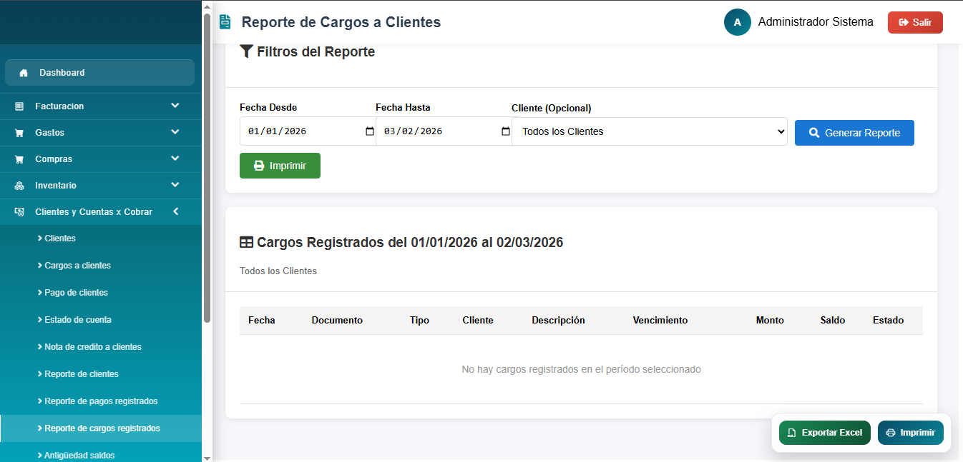

Proveedores y Cuentas por Pagar (CXP)
Cargos a proveedores (cuentas por pagar y documentos).
Pagos a proveedores (control de desembolsos).
Estado de cuenta de proveedores (saldos y movimientos).
Notas de crédito a proveedores (ajustes y devoluciones).
Reportes de pagos y cargos (seguimiento y control).
Antigüedad de saldos (planeación de pagos).
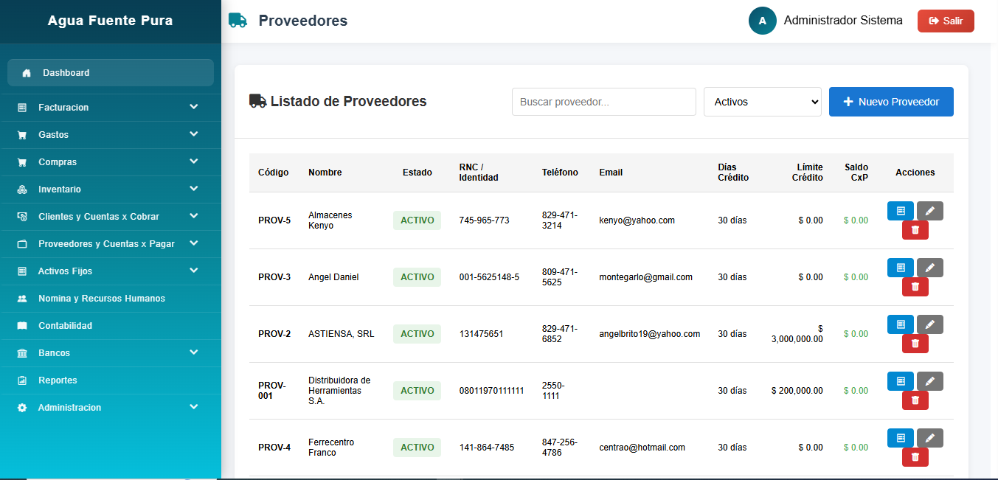

Activos Fijos
Registro de activos fijos (altas, bajas, control).
Depreciación de activos (cálculo y control).
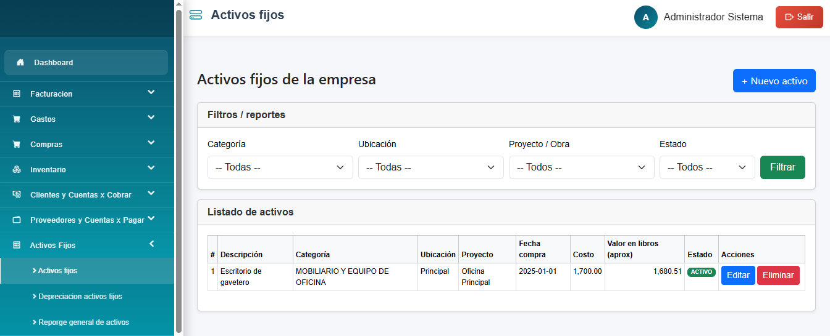

Nómina y Recursos Humanos
Administración de empleados y procesos de nómina (según configuración).
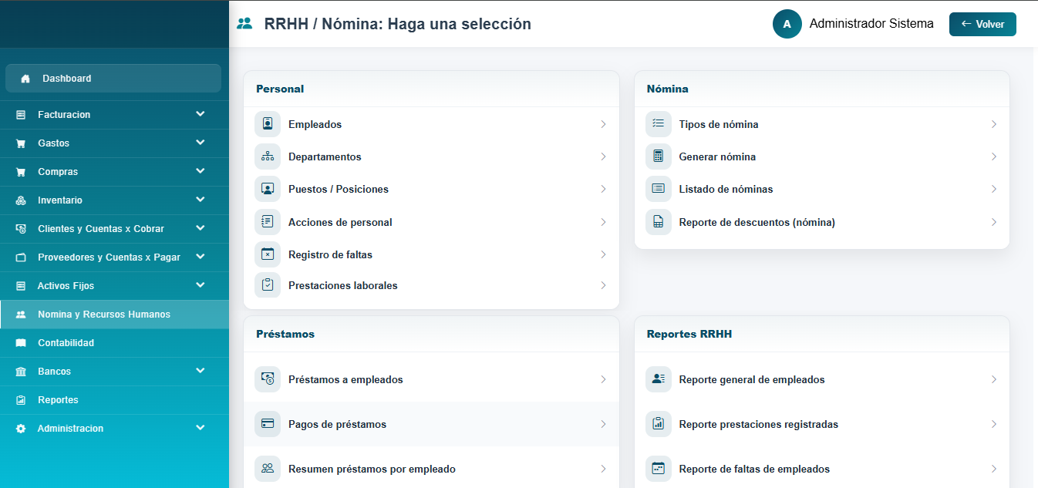

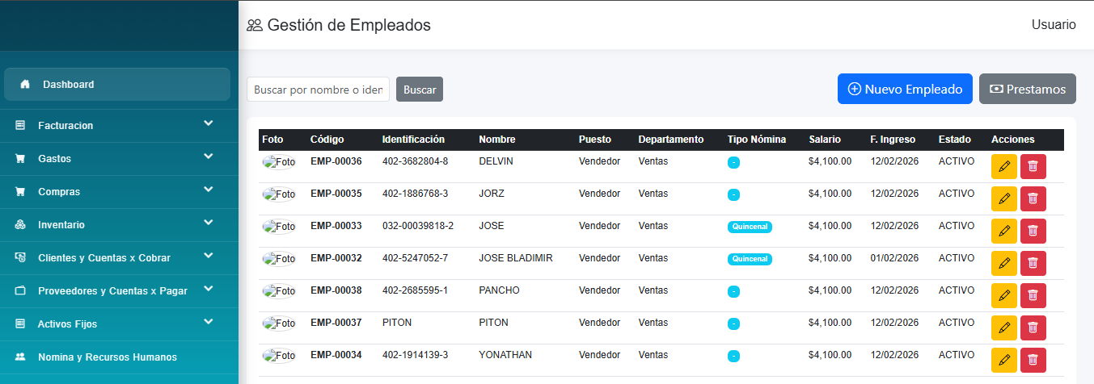

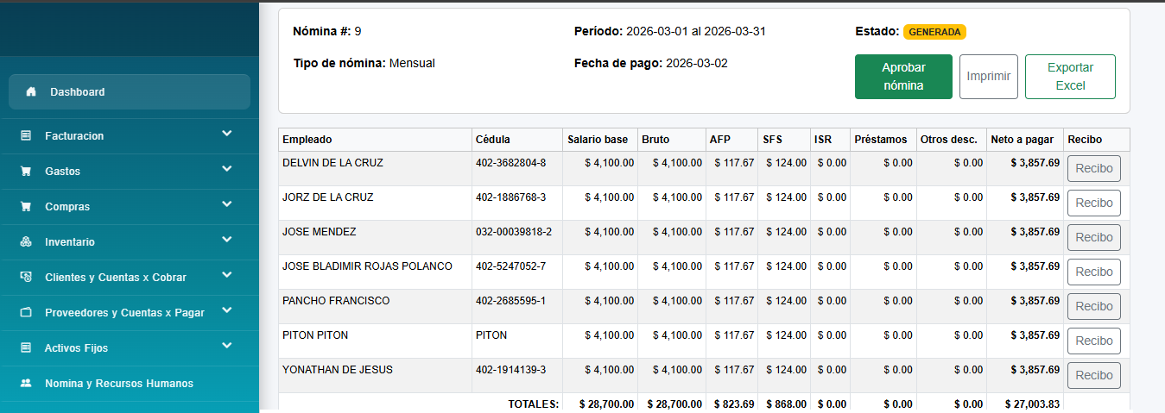

Contabilidad general
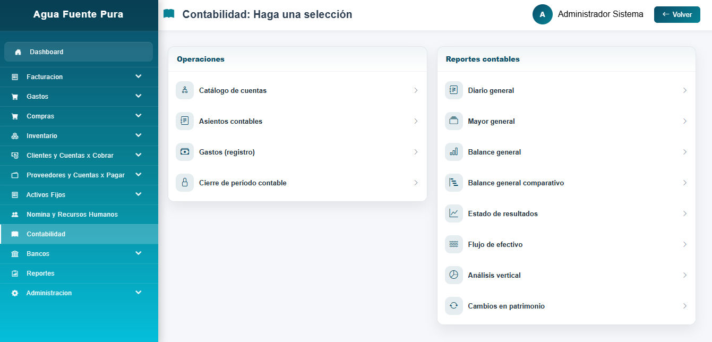
Contabilidad general (asientos, integración, reportes financieros).

Bancos
Disponibilidad bancaria (saldos por banco).
Cuentas bancarias (registro y control).
Movimientos bancarios (entradas/salidas).
Conciliación bancaria (comparación vs extractos).
Extractos (listado e importación).
Importar extracto del banco (carga de movimientos desde archivo).
Reporte de conciliación bancaria (evidencias y control).
Cheques (emisión y seguimiento).

Reportes
Módulo central de reportes con exportación a Excel e impresión.

Administración
Usuarios (gestión de acceso y roles).
Empresa (parámetros por empresa).
Configuración (ajustes generales).
Impuestos (parametrización de tasas y reglas).

3. Procesos Clave (Flujos)
3.1 Proceso de Facturación y Cobranza
Registro/actualización del cliente y condiciones de crédito.
Emisión de facturas y consulta de documentos.
Gestión de cobros, aplicación de pagos y notas de crédito.
Seguimiento mediante estado de cuenta y antigüedad de saldos.

3.2 Proceso de Compras y Pagos
Registro de proveedor y condiciones de pago.
Cotizaciones y generación de órdenes de compra.
Registro de compras y cargos a proveedores.
Programación/registro de pagos y notas de crédito.
Control mediante estado de cuenta y antigüedad de saldos.

3.3 Proceso de Inventario
Configuración de artículos, categorías, unidades y almacenes.
Registro de movimientos (entradas, salidas, ajustes).
Consulta de existencias y reportes generales.

3.4 Proceso Bancario y Conciliación
Registro de movimientos bancarios y control de cuentas.
Importación y gestión de extractos bancarios.
Conciliación bancaria para validar movimientos.
Soporte de cheques y reportes de conciliación.

3.5 Contabilidad y Reportes
Integración contable con módulos operativos (según configuración).
Registro de asientos y generación de reportes financieros.
Exportación a Excel e impresión en reportes para auditoría y control.

4. Beneficios para el Cliente
Visibilidad total: información centralizada por cliente, proveedor, producto y periodo.
Control y trazabilidad: reportes, estados de cuenta y conciliación bancaria.
Productividad: reducción de reprocesos y estandarización de operaciones.
Escalabilidad: crecimiento por módulos y parametrización por empresa.

